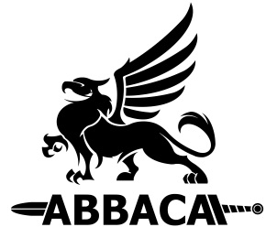
ŠERMÍŘSKÁ SPOLEČNOST ABBACA
Z HRADCE KRÁLOVÉ

POPTÁVKOVÝ FORMULÁŘ

Vaše jméno a kontakt na Vás

Typ akce, o kterou máte zájem (divadelní vystoupení, dobový tábor…)

Místo konání akce

Datum konání akce

Historické období (např. 15. století, baroko, rokoko…)

Doplňující informace (např. požadavky na lokalitu, osvětlení…)

Vyplněný poptávkový formulář odešlete jako přílohu na emailovou adresu abbaca@seznam.cz

